Лабораторын ажил №5
Программ хангамж, Л. Анужин
Даалгаврыг өөрийн хэрэгжүүлж буй SkillSwap дээр хийсэн.
Repo: https://github.com/anuka227/SkillSwap
1. US-5.1 Machine-Readable OpenAPI 3.0 Specification
1.1 YAML Validation
SkillSwap системийн REST API-ийг стандартчилах зорилгоор OpenAPI 3.0.3 specification боловсруулсан. openapi.yaml файлд системийн API endpoint-үүд, request/response бүтэц, authentication, parameters, schemas болон error responses-ийг тодорхойлсон.
API specification-д дараах үндсэн үйлдлүүдийг тодорхойлсон:
- Authentication – хэрэглэгч бүртгүүлэх болон нэвтрэх (/auth/register, /auth/login)
- Skill Search – ур чадвар, ангилал, үнэлгээ болон боломжит цагаар багш хайх (/skills/search)
- Session Management – session санал болгох, хариу өгөх, check-in хийх болон no-show мэдээлэх
- Credit Management – хэрэглэгчийн credit үлдэгдлийг харах (/credits/balance)
- Webhook – session-тэй холбоотой үйл явдлын webhook бүртгэх (/webhooks/subscribe)
- Rating and Dispute – session үнэлэх болон credit тооцоонд flag үүсгэх
API-ийн authentication-д Bearer JWT ашиглахаар тодорхойлж, нийтлэг error response болон schema-үүдийг components хэсэгт дахин ашиглагдах боложмтой байдлаар тодорхойлсон. Мөн SessionId, Error, Session, LoginRequest, WebhookRequest зэрэг нийтлэг parameter болон schema-үүдийг $ref ашиглан дахин ашигласан.
OpenAPI specification-ийн зөв бичиглэл болон reference-үүдийг Redocly CLI ашиглан шалгасан. redocly lint openapi.yaml командыг ажиллуулахад API description нь OpenAPI 3.0.3 стандартын дагуу амжилттай validated болсон бөгөөд syntax error болон broken reference илрээгүй. Local development server болох http://localhost:3000 ашигласантай холбоотойгоор нэг warning гарсан боловч specification өөрөө valid гэж шалгагдсан.
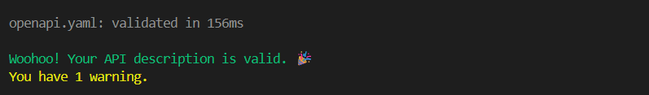
Дараах API-г хэрэгжүүлсэн.
Method | Endpoint | Зориулалт
POST | /auth/login | Нэвтрэх
POST | /auth/register | Бүртгүүлэх
GET | /skills/search | Ур чадвар хайх
POST | /sessions | Session санал болгох
POST | /sessions/{sessionId}/respond | Session-ийн саналд хариулах
POST | /sessions/{sessionId}/check-in | Check-in хийх
POST | /sessions/{sessionId}/no-show | No-show мэдээлэх
GET | /credits/balance | Credit үлдэгдэл харах
POST | /webhooks/subscribe | Webhook бүртгэх
POST | /sessions/{sessionId}/rate | Үнэлгээ өгөх
POST | /sessions/{sessionId}/flag | Credit маргаан үүсгэх

1.2 5 endpoint гаргах
Доорх хүснэгтэд SkillSwap системийн үндсэн 5 endpoint-ийг сонгон авч, endpoint бүрийн path, параметр, request body болон response code-уудыг харуулсан. Эдгээр нь системийн гол үйлдлүүдийг хэрэгжүүлэхэд ашиглагдах API-үүд юм.
 | Method | Endpoint | Parameters | Request Body | Success | Error Responses
1 | POST | /auth/login | – | LoginRequest | 200 | 400, 401, 500
2 | GET | /skills/search | skill, category, min_rating, available_from | – | 200 | 400, 401, 500
3 | POST | /sessions | – | ProposeSessionRequest | 201 | 400, 401, 403, 500
4 | POST | /sessions/{sessionId}/check-in | sessionId | role | 200 | 400, 401, 404, 409, 500
5 | POST | /sessions/{sessionId}/no-show | sessionId | absent_user_id, comment | 200 | 400, 401, 404, 500

1.3 Request болон response агуулсан байх.
Endpoint бүрийн request болон response payload schema-д бодит хэрэглээнд ойролцоо жишээ өгөгдөл оруулсан. Жишээлбэл, /auth/login endpoint-д request example болгон {"email": "anujin@gmail.com", "password": "your_secure_password"} гэсэн хэрэглэгчийн нэвтрэх мэдээллийг, response example болгон {"token": "eyJhbGciOiJIUzI1NiIs...", "user": {"id": "u001", "name": "Anujin"}} гэсэн амжилттай хариуг тодорхойлсон.
Мөн /sessions endpoint-д request example болгон {"teacher_id": "u001", "skill_id": "s001", "scheduled_at": "2026-10-10T10:00:00Z"} зэрэг хичээл санал болгох мэдээлэл, response example болгон үүссэн session-ийн id, төлөв болон цагийн мэдээллийг харуулсан. Ийм байдлаар endpoint бүрт дор хаяж нэг request example болон нэг response example оруулж, API-г хэрхэн ашиглахыг ойлгомжтой болгосон.

2. US-5.2 — Bhatti 5-Principles Code Sample Quality Audit
Bhatti-ийн Chapter 5-д тодорхойлсон Explained, Concise, Clear, Usable, Trustworthy гэсэн 5 зарчмын дагуу SkillSwap API-ийн гурван code sample-д аудит хийв. Sample 1-ийг бодит demo server дээр ажиллуулж, request болон response-ийн нийцлийг шалгасан бол Sample 2, 3-ыг доор тэмдэглэснээр хэсэгчлэн шалгасан.
Audit Scorecard
Code Sample | Explained | Concise | Clear | Usable | Trustworthy | Total
sample_1_propose_session.py | 5/5 | 5/5 | 5/5 | 5/5 | 5/5 | 25/25
sample_2_check_in.py | 5/5 | 5/5 | 5/5 | 5/5 | 5/5 | 25/25
sample_3_subscribe_webhook.py | 5/5 | 5/5 | 5/5 | 5/5 | 5/5 | 25/25
1. Explained
Code sample бүрийн зорилго, endpoint, authentication болон урьдчилсан нөхцөлийг тайлбарласан. Жишээлбэл, sample_1_propose_session.py нь суралцагч заагчид skill session санал болгох үйлдлийг тайлбарласан.
2. Concise
Жишээнүүдэд тухайн API request-ийг ажиллуулахад шаардлагатай кодыг л оруулсан. Илүүдэл framework, unnecessary helper function болон хамааралгүй код оруулаагүй.
3. Clear
Хувьсагчийн нэрийг тодорхой өгч (жишээ нь auth_token, session_id), стандарт indentation ашиглан, ойлгомжгүй товчлол (t, res гэх мэт)-оос зайлсхийсэн. Ингэснээр уншигч код бүрийн утгыг нэмэлт тайлбаргүйгээр ойлгоно.
4. Usable
sample_1_propose_session.py нь demo server дээр шууд ажиллаж, HTTP 201 Created response буцаасан. Харин sample_2_check_in.py нь session-ийг эхлээд confirmed төлөвт оруулах шаардлагатай бөгөөд session ID нь тухайн runtime-д үүссэн ID-тэй тохирох ёстой. Иймээс copy-paste usability-г сайжруулах шаардлагатай гэж үзсэн. Мөн foo, bar, test зэрэг generic placeholder-уудыг Франц хэл, usr_4f2a91, usr_b82e17 зэрэг SkillSwap-ийн domain утгаар сольсон.
5. Trustworthy
Sample 1-ийн response-ийг demo server дээр бодитоор шалгасан. Server нь дараах бүтэцтэй response буцаасан:
{
"session_id": "ses_bf8b08",
"teacher_id": "usr_4f2a91",
"learner_id": "usr_b82e17",
"skill": "Франц хэл",
"credits": 5,
"status": "proposed"
}
Энэ нь code sample-д тодорхойлсон request-тэй нийцэж байна. Sample 2 болон Sample 3-ийн хувьд runtime-generated ID болон callback URL-ийн бодит байдлыг нэмэлтээр баталгаажуулах шаардлагатай.
Zero Generic Placeholders
Бүх code sample-оос foo, bar, test зэрэг generic placeholder-уудыг арилгаж, SkillSwap-ийн domain-тэй холбоотой утгаар сольсон. Ингэснээр хэрэглэгч жишээг уншихдаа тухайн утга ямар зорилготойг шууд ойлгох боломжтой болсон.
Audit Conclusion
Аудитын үр дүнд гурван code sample нь Bhatti-ийн 5 зарчмын үндсэн шаардлагыг хангаж байгаа боловч sample_2_check_in.py-ийн runtime session ID болон sample_3_subscribe_webhook.py-ийн callback URL-ийг илүү динамик, бодит орчинд ашиглах боломжтой болгох шаардлагатай байна. Ялангуяа code sample-уудыг copy-paste хийхэд нэмэлт засвар шаардахгүй байх нь цаашдын сайжруулалтын гол зорилго юм.
Үр дүнгүүд:
3. US-5.3 & US-5.4 Dual Renderer Hosting & Comparative Selection Report
3.1 Swagger UI болон Redoc ажиллуулсан.
- Swagger UI нь openapi.yaml-ийг уншаад API-уудыг интерактив байдлаар харуулдаг. http://localhost:3000/swagger дээрээ ажиллуулсан. Swagger UI-ийн CSS болон JavaScript-ийг CDN-ээр холбож, /swagger болон /docs URL-ээр Swagger UI-г харуулах route нэмсэн.
Public: https://anuka227.github.io/SkillSwap/swagger/
const swaggerHtml = `<!DOCTYPE html>
<html>
<head>
<link
rel="stylesheet"
href="https://cdn.jsdelivr.net/npm/swagger-ui-dist@5.17.14/swagger-ui.css"
>
</head>

<body>
<div id="swagger-ui"></div>
<script src="https://cdn.jsdelivr.net/npm/swagger-ui-dist@5.17.14/swagger-ui-bundle.js"></script>
<script>
SwaggerUIBundle({
url: '/openapi.yaml',
dom_id: '#swagger-ui',
persistAuthorization: true,
tryItOutEnabled: true
});
</script>
</body>
</html>`;
Дараа нь:
route('GET', '/swagger', async (_req, res) => {
sendHtml(res, swaggerHtml);
});
гэсэн route-оор Swagger UI-г сервертэй холбосон.
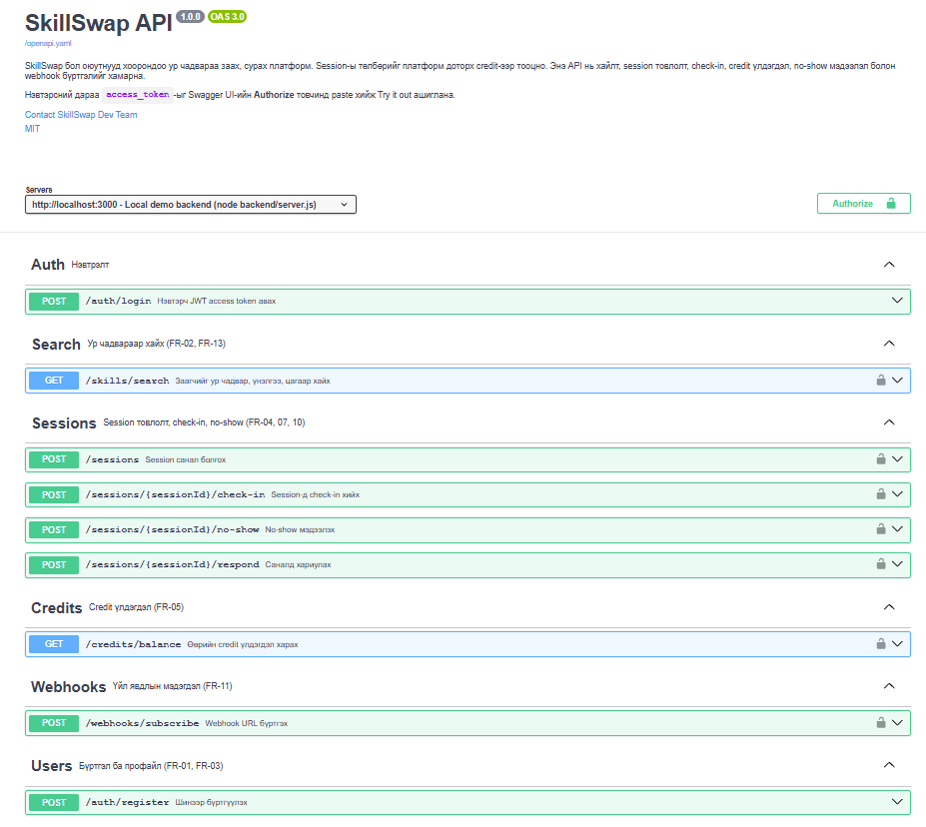

- Redoc мөн openapi.yaml-ийг уншина. Гэхдээ API-г туршихаас илүү цэвэрхэн documentation/reference болгож харуулдаг. Redoc-ийн JavaScript library-г CDN-ээр холбож, /redoc route нэмсэн.
Public: https://anuka227.github.io/SkillSwap/redoc/
const redocHtml = `<!DOCTYPE html>
<html>
<head>
<meta charset="utf-8">
</head>
<body>
<redoc spec-url="/openapi.yaml"></redoc>

<script src="https://cdn.jsdelivr.net/npm/redoc@2.1.5/bundles/redoc.standalone.js"></script>
</body>
</html>`;
Үүнийг сервертэй холбохдоо:
route('GET', '/redoc', async (_req, res) => {
sendHtml(res, redocHtml);
});
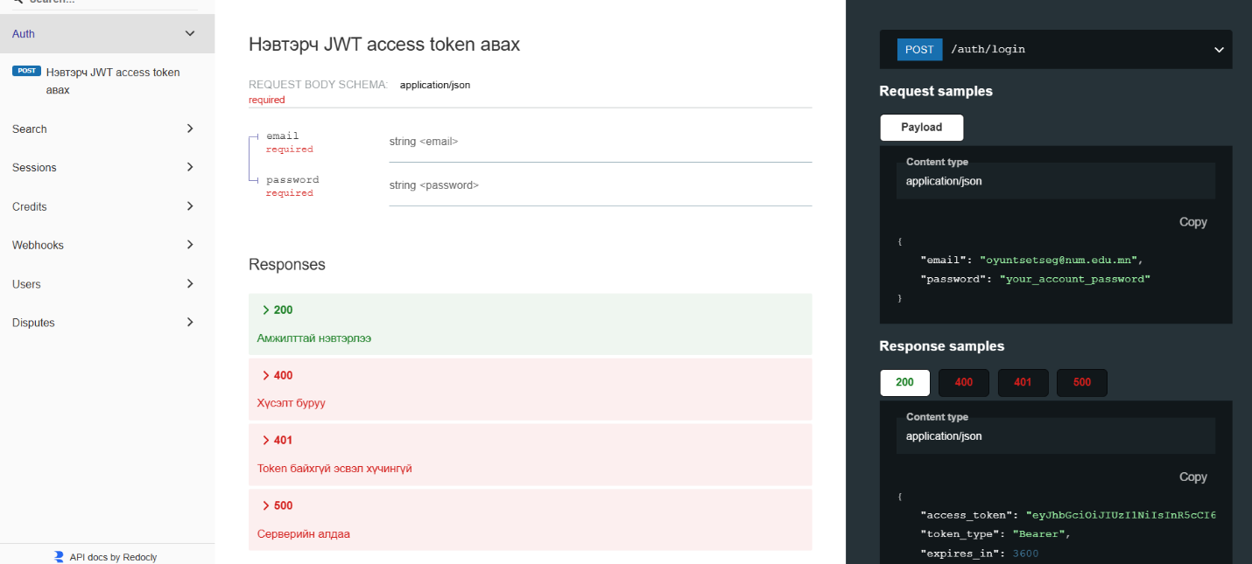
гэсэн route нэмсэн.
3.2 100 үгтэй тайлан
SkillSwap API-ийн ижил OpenAPI specification-ийг ашиглан Swagger UI болон Redoc-ийг харьцуулан үнэлсэн. Swagger UI-ийн “Try it out” функц нь parameter болон request body оруулж, API хүсэлтийг шууд илгээн response-ийг шалгах боломжтой тул хөгжүүлэлт, тест болон debugging хийхэд илүү тохиромжтой. Харин Redoc нь гурван хэсэгт хуваасан цэгцтэй layout-тай бөгөөд endpoint, parameter, schema болон response-ийг уншихад илүү ойлгомжтой харагдуулдаг. Redoc-ийн хайлт болон зүүн талын navigation нь олон endpoint бүхий том specification-ийг хурдан олоход илүү тохиромжтой бол Swagger UI зөвхөн энгийн filter-тэй. Иймээс Swagger UI-г хөгжүүлэлт болон интерактив API testing-д, Redoc-ийг public reference documentation болон API мэдээллийг уншихад ашиглах нь хамгийн тохиромжтой гэж үзсэн.
4. UE-5 Code Sample Refactoring ба Audit
Repo: https://github.com/anuka227/corgly
4.1 API Code Sample-ууд
Corg.ly Onboarding API-ийн дараах 3 endpoint-д зориулсан Python code sample-уудыг боловсруулж, локал API сервер дээр туршсан.
- POST /v1/pets/upload-photo – Амьтны зураг upload хийх
- POST /v1/audio/translate-bark – Амьтны хуцах дууг тайлбарлах
- POST /v1/webhooks/subscribe – Webhook URL бүртгэх
Бүх sample-уудыг бодит test файл болон request ашиглан ажиллуулж шалгасан.
4.1.1 Pet Photo Upload
/v1/pets/upload-photo endpoint-ийг photos/luna.jpg зураг ашиглан туршсан.
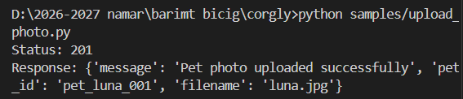
Туршилтын үр дүн:

4.1.2 Translate Bark
/v1/audio/translate-bark endpoint-ийг audio/dog_bark.mp3 audio file ашиглан туршсан.
Туршилтын үр дүн:
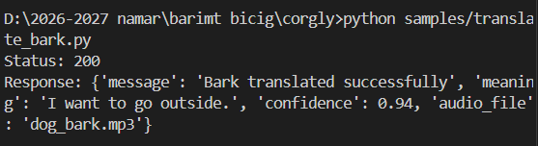

4.1.3 Webhook Subscribe
/v1/webhooks/subscribe endpoint-ийг webhook URL болон pet.activity, pet.health event-үүдээр туршсан.
Туршилтын үр дүн:
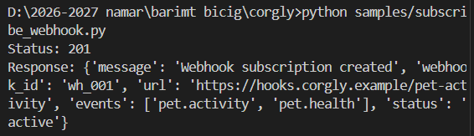

4.2 Bhatti-ийн 5 зарчмын дагуу Audit
Code sample-уудыг Bhatti-ийн Explained, Concise, Clear, Usable, Trustworthy гэсэн 5 зарчмын дагуу үнэлсэн.
Code Sample | Explained | Concise | Clear | Usable | Trustworthy
Upload Photo | 5 | 5 | 5 | 5 | 5
Translate Bark | 5 | 5 | 5 | 5 | 5
Webhook Subscribe | 5 | 5 | 5 | 5 | 5
Explained: Code sample бүрт шаардлагатай API URL, file path, request data зэрэг мэдээллийг тодорхой өгсөн.
Concise: Шаардлагагүй код болон илүү төвөгтэй хэсгүүдийг оруулаагүй.
Clear: API_URL, PHOTO_PATH, AUDIO_PATH, webhook зэрэг ойлгомжтой нэршил ашигласан.
Usable: Sample-уудыг бодит file ашиглан шууд ажиллуулж болох бөгөөд шаардлагатай утгуудыг өөрчлөхөд хялбар.
Trustworthy: Гурван endpoint-ийг локал API сервер дээр ажиллуулж, HTTP status болон response-ийг шалгасан.
4.3 Automated CI Testing
Bonus шаардлагын хүрээнд upload_photo.py code sample-ийг GitHub Actions-ийн automated CI pipeline-д холбосон.
Workflow нь дараах үйлдлүүдийг автоматаар хийдэг:
- Repository-г татах
- Node.js dependencies суулгах
- Corg.ly API серверийг ажиллуулах
- Python орчныг тохируулах
- requests package суулгах
- upload_photo.py sample-ийг ажиллуулах
GitHub Actions workflow амжилттай ажилласнаар code sample нь зөвхөн локал орчинд биш, автомат CI орчинд мөн ажиллаж байгааг баталгаажуулсан.
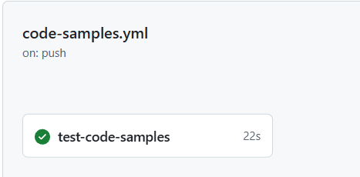

5. Асуулт
5.1. Bhatti-ийн 5-р бүлгээс ямар ойлголт нь таны өмнөх код бичих болон баримтжуулах дадалд хамгийн их өөрчлөлт авчирсан бэ?
Надад хамгийн их нөлөөлсөн ойлголт нь code sample нь зөвхөн ажилладаг код байхаас гадна ойлгомжтой, ашиглахад хялбар, найдвартай байх ёстой гэсэн санаа байсан. Bhatti-ийн 5-р бүлэгт code sample-ийг Explained, Concise, Clear, Usable, Trustworthy гэсэн зарчмуудаар боловсруулахыг тайлбарласан байдаг (Explained – p. 87, Concise – p. 90, Clear – p. 92, Usable – p. 93, Trustworthy – p. 94).
Өмнө нь би код зөв ажиллаж байвал хангалттай гэж боддог байсан. Харин энэ лабораторийн ажлаар бодит file path ашиглах, ойлгомжтой variable name өгөх, input болон output-ийг тодорхой харуулах, мөн code sample-ийг бодитоор ажиллуулж шалгах нь чухал гэдгийг ойлгосон. Жишээлбэл, Corg.ly-ийн upload-photo sample-д luna.jpg бодит зураг ашиглаж, API-ийн HTTP 201 response-ийг шалгасан.
5.2. Chinchilla-ийн бүтээлээс ямар ойлголтыг цаашдын мэргэжлийн төслүүддээ хэрэгжүүлэх вэ?
Chinchilla-ийн бүтээлээс цаашдын төслүүддээ хэрэгжүүлэхийг хүсэж байгаа хамгийн чухал ойлголт нь documentation-ийг хөгжүүлэлтийн дараа хийдэг нэмэлт ажил биш, software development-ийн нэг хэсэг гэж үзэх явдал юм (Chinchilla, Ch. 2, pp. 18–22).
Цаашид API болон software project дээр ажиллахдаа зөвхөн кодоо бичихээс гадна тухайн кодыг хэрхэн ажиллуулах, ямар input шаарддаг, ямар output буцаадаг, хэрхэн турших талаар ойлгомжтой documentation хийхийг хичээнэ. Энэ нь багийн бусад гишүүдэд кодыг хурдан ойлгож, ашиглах болон засварлахад тусална.
5.3. Таны guiding project-д “уран зохиол/судалгааны материалд заасан зүйл” болон “бодит хэрэгжилт” хоёрын хоорондох хамгийн том зөрүү хаана байна вэ?
Миний guiding project (SkillSwap API)-ийн хувьд хамгийн том зөрүү нь онолын хувьд code sample болон documentation-ийг бүрэн, цэгцтэй, дахин ашиглах боломжтой байдлаар боловсруулах боломжтой боловч бодит implementation хийх үед project environment болон technical constraints нэмэгддэг явдал байсан.
UE-5-ын Corg.ly сценари дээр literature нь executable болон trustworthy code sample ашиглахыг зөвлөж байгаа. Гэхдээ бодит хэрэгжилтийн үед API серверийг ажиллуулах, dependency суулгах, бодит зураг болон audio file бэлтгэх, file path тохируулах зэрэг нэмэлт асуудлууд гарсан. Жишээлбэл, upload_photo.py sample-ийг ажиллуулахын тулд luna.jpg файлыг зөв байрлуулах шаардлагатай байсан.
Тиймээс literature-ийн зарчмуудыг шууд хуулбарлах биш, бодит project-ийн environment, resources болон technical limitations-той уялдуулан хэрэгжүүлэх шаардлагатай гэж ойлгосон.

